中央研究院新聞稿
天文物理學家首度發現宇宙暗物質分佈的形狀

暗物質(dark matter)是宇宙中的一個謎，多年來令天文物理學界著迷不已。暗物質原先是一種假設存在的物質，用來解釋觀測到星系、星系團，甚至整個宇宙的質量不一致問題。由於暗物質無法被可見光所探測，且所謂「暗物質粒子」的存在尚未證實，截至目前科學家僅能從它對其他天體所造成之重力影響、背景輻射或相關理論模型加以推斷其存在。本院天文及天文物理研究所博士後研究人員岡部信広博士(Dr. Nobuhiro Okabe)，日前參與一組跨國團隊，首度證實天文學界目前對暗物質的主流預測模型，這個模型描述暗物質在大質量星系團呈現近似橢圓的扁平狀分佈。該論文於2010年4月23日刊登於皇家天文學會月報(Monthly Notices of the Royal Astronomical Society)網站上。

該研究團隊運用Subaru 望遠鏡的主焦(點)相機（Subaru Telescope’s Prime Focus Camera，亦簡稱為Suprime-Cam）觀察25個大質量星系團，藉由重力透鏡來詳細測量這些星系團的暗物質空間分佈。星系團是研究暗物質分佈的理想場域，因為它們含有成千上萬的星系，且納有大量的暗物質。研究者利用Suprime-Cam取得了大質量星系團的廣角影像（這些星系團位於地球30億光年以外的距離），並依這些影像來測量和分析暗物質之分佈。

本團隊經過詳細分析圖像中的重力透鏡效應，取得明確的證據顯示暗物質在這些星系團的分佈，平均來說，暗物質的分佈呈現出非常扁平的形狀，而非簡單的球形輪廓。該扁平化程度相當大，其橢圓形的長軸與短軸比例相當於2:1。此發現創下壯舉，首度成功展現天文學家利用重力透鏡，直接偵測出暗物質分佈的扁平化現象。研究結果同時顯示，觀察所得的扁平化程度與暗物質的主流理論結果一致。

除了岡部博士，本研究另外三位研究人員為日本國立天文台(National Astronomical Observatory of Japan)的大栗真宗博士(Dr. Masamune Oguri)，日本東京大學(University of Tokyo)的高田昌広博士(Dr. Masahiro Tanaka)與英國伯明罕大學(University of Birmingham)葛蘭史密斯博士（Dr. Graham Smith）。

這項研究是星團次結構普查計畫(LoCuSS)的一部分，該計畫結合Subaru觀測資料以及其他各種如電波、紅外線、可見光和X射線望遠鏡的觀測資料，展開對星系團的系統研究，以揭示星系團物理學和宇宙學的新面向為目的。

論文標題為：「Direct measurement of dark matter halo ellipticity from two-dimensional lensing shear maps of 25 massive clusters」。皇家天文學會月報是本頂級的天文期刊，2008年的專業影響指數超過5。

參考網站：http://www3.interscience.wiley.com/journal/123375492/abstract

新聞聯繫人：
曾耀寰博士，中央研究院天文及天文物理研究所籌備處研究助技師
yhtseng@asiaa.sinica.edu.tw (Tel) +886-2-23665458
葉方珣，中央研究院總辦事處公關室hongsum@gate.sinica.edu.tw
(Tel)886-2-2789-8820 (Fax)886-2-2782-1551 (M)0922-036-691
林美惠，中央研究院總辦事處公關室mhlin313@gate. sinica.edu.tw
(Tel)886-2-2789-8821 (Fax)886-2-2782-1551 (M)0921-845-234

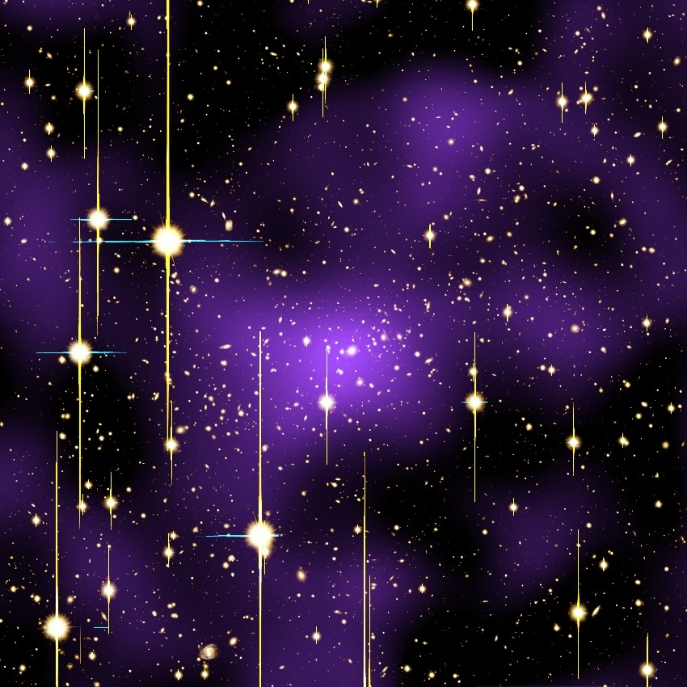
圖片說明：Subaru Suprime-Cam在分析 A2390星系團 (距離地球27億光年) 時所擷取到的超廣角影像圖。色調呈紫色處即為暗物質藉由許多遙遠星系(通常距離地球約80億光年左右)的重力透鏡效應所推測的分布狀況。較深紫色區域代表暗物質密度更高，並且可以見到暗物質的分佈是沿西北-東南走向延伸。
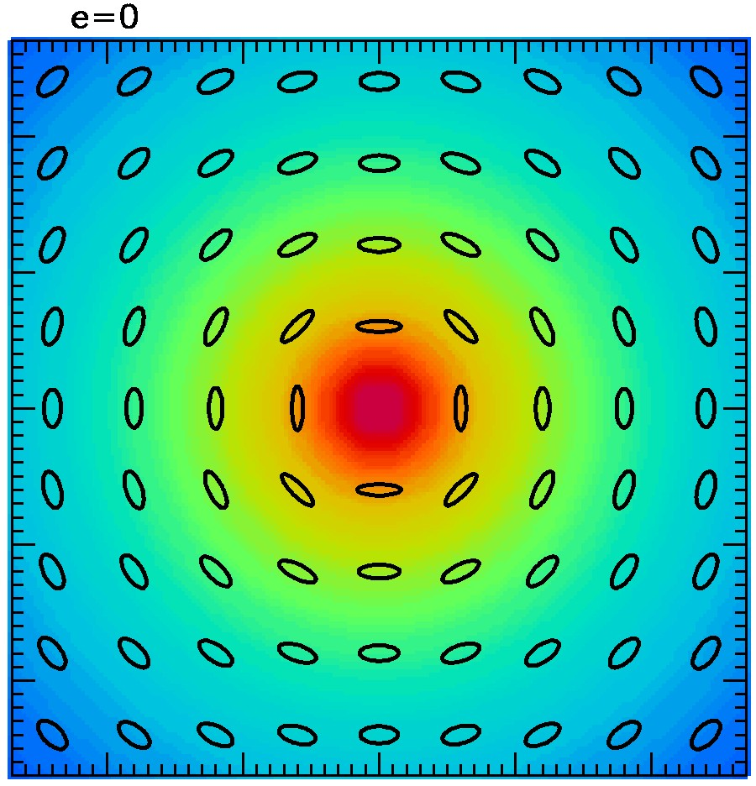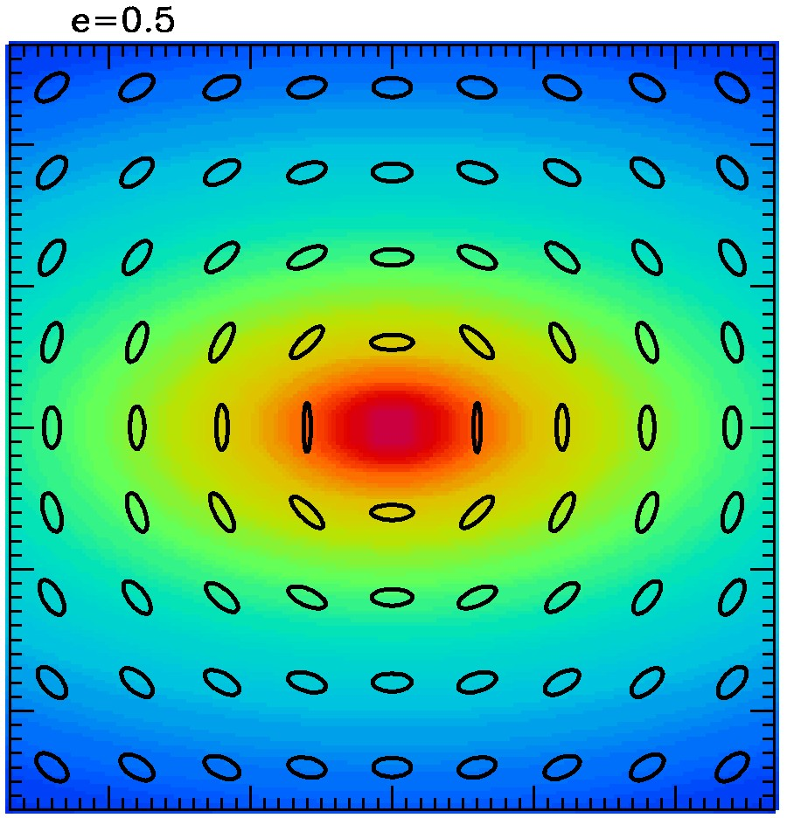

圖片說明：本圖為運用重力透鏡量測暗物質分佈所得的圖示。不同的色彩代表暗物質密度的不同，標示偏紅代表密度越高。黑色橢圓顯示背景星系的扭曲型態；遙遠星系的位置有系統地被扭曲成黑色橢圓型，扭曲是由重力透鏡效應所引起。（實際上，所有背景星系都有自己的形狀和方向，因此平均了多個星系的形狀，藉由重力透鏡效應擷取其扭曲程度）。左右兩圖分別顯示出「球形」和「橢圓形」的暗物質分佈。不同的扭曲型態顯示，確實可透過二維的透鏡扭曲來測量暗物質分佈。

